Открытое письмо Харитоновой Екатерины Николаевны, профессора, доктора экономических наук, профессора Департамента менеджмента Финансового университета, председателя Совета молодых ученых Финансового университета к авторам журнала «Научные записки молодых исследователей»

Уважаемые будущие авторы журнала «Научные записки молодых исследователей»!
Ваша идея написать статью в журнал «Научные записки молодых исследователей» очень хорошая, но вы должны понимать, что статья в журнале, который индексируется в РИНЦ, это не «РЕФЕРАТ» и даже не «ЭССЕ», а «НАУЧНАЯ СТАТЬЯ» (!!!), которая должна быть интересна читателям журнала.
Если в поисковой строке «Яндекс» написать «научная статья википедия» (рис. 1), то из 114 млн результатов интересной для вас может быть информация по второй ссылке: https://poisk-ru.ru/s27649t9.html (рис. 2), где в простой и понятной форме изложены основные характеристики любой «научной статьи», а также даны советы о структуре научной статьи, научном стиле и т.д.
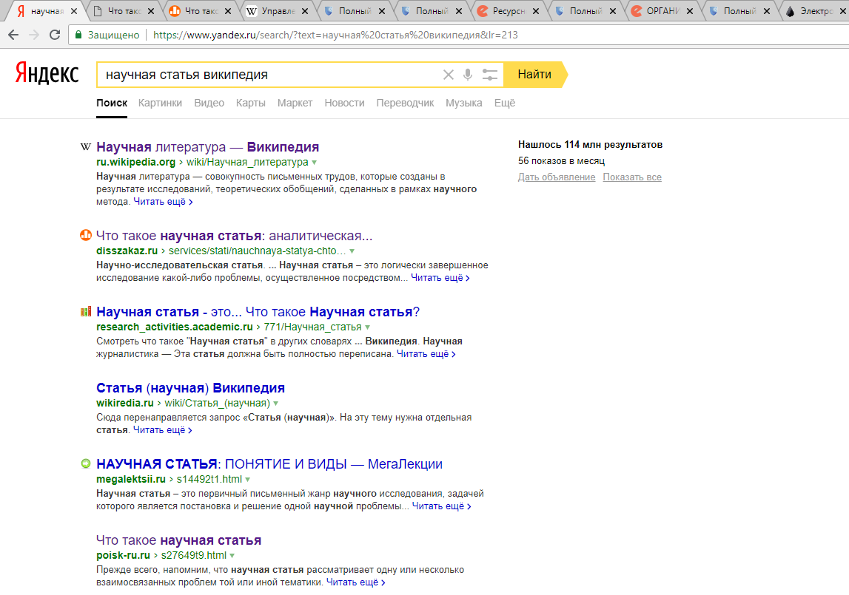
Рис. 1. Поиск определения «научная статья»
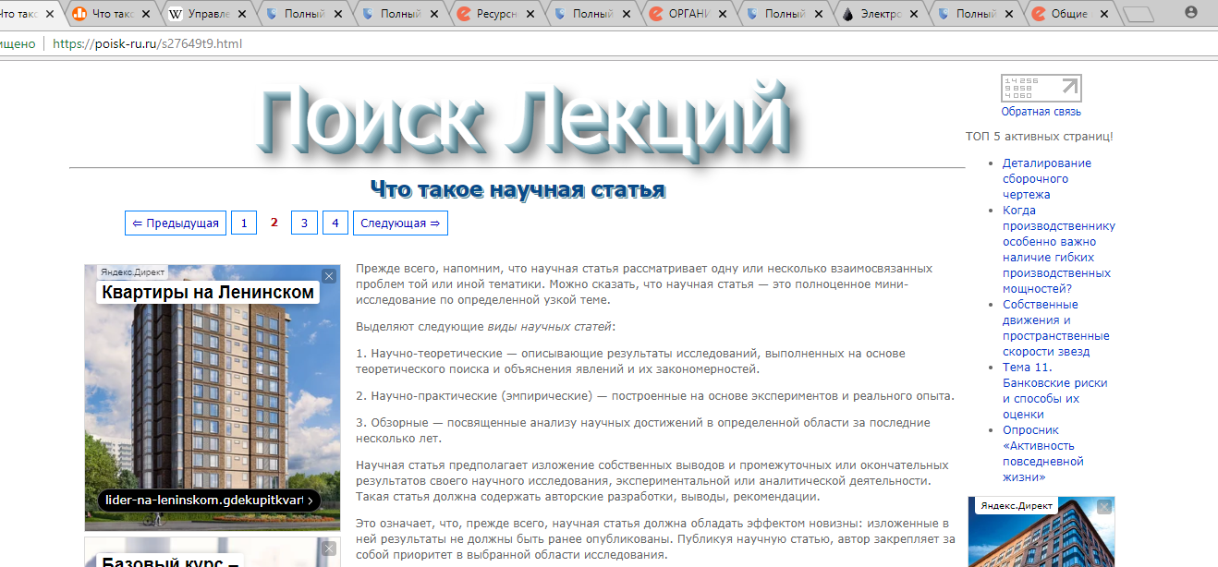
Рис. 2. Страница https://poisk-ru.ru/s27649t9.html

Прежде, чем отправлять свою статью в редакцию журнала, пожалуйста, проверьте, соответствует ли ваш материал основным характеристикам «научной статьи» (рис. 3).
Научная статья — это полноценное мини-исследование по определенной узкой теме. Выделяют следующие виды научных статей:
1. Научно-теоретические — описывающие результаты исследований, выполненных на основе теоретического поиска и объяснения явлений и их закономерностей.
2. Научно-практические (эмпирические) — построенные на основе экспериментов и реального опыта.
3. Обзорные — посвященные анализу научных достижений в определенной области за последние несколько лет.
Научная статья предполагает изложение собственных выводов и промежуточных или окончательных результатов своего научного исследования, экспериментальной или аналитической деятельности. Такая статья должна содержать авторские разработки, выводы, рекомендации.
Это означает, что, прежде всего, научная статья должна обладать эффектом новизны: изложенные в ней результаты не должны быть ранее опубликованы.
Информация с сайта: https://poisk-ru.ru/s27649t9.html

Рис. 3. Что такое научная статья?

Как осуществить выбор типа научной статьи?
Если вы считаете, что ваша статья является «НАУЧНО-ТЕОРЕТИЧЕСКОЙ», то в ней должны быть описаны результаты теоретических исследований, которые сделали ЛИЧНО (!!!) вы или, возможно, вы их выполнили в команде исследователей-единомышленников.
Если вы считаете, что ваша статья является «ЭМПИРИЧЕСКОЙ» или «НАУЧНО-ПРАКТИЧЕСКОЙ», то в ней должен быть отражен результат каких-либо экспериментов, в которых вы ЛИЧНО (!!!) принимали участие.
Важно понимать, что ТОЛЬКО ВЫПОЛНЕНИЕ УКАЗАННОГО УСЛОВИЯ позволяет считать некий печатный текст «научной статьей» (!!!), которую можно отправить рецензентам, а затем опубликовать в журнале.
Если это не так, то ваш печатный текст является простым «обзором общеизвестных истин», связанных с определенной проблемой, указанной в заглавии текста, а не «научной статьей» (!!!). Скорее всего, такой текст можно будет назвать «рефератом» или «эссэ»…
Вы можете мне возразить: «А как же я – студент бакалавриата или магистратуры, смогу провести какое-либо научное исследование, если не являюсь аспирантом или научным работником, а также не выполняю какую-либо научно-исследовательскую работу?»
Ответ здесь будет очень простым: вы можете сделать так называемое «инициативное научное мини-исследование», когда вы выбрали какую-либо «научную гипотезу», а дальше осуществляете ее доказательство различными научными методами…
Вы также можете мне возразить: «А как и где мне можно сделать опрос неких «экспертов», чтобы получить эмпирические данные?»
И здесь будет также простой ответ: как минимум, можно узнать мнение о каком-либо вопросе / проблеме у следующих лиц:
- ваши друзья, знакомые, родные и близкие;
- студенты, которые учатся вместе с вами на потоке (при 4-х группах на потоке – это 100 человек, при 8-ми группах – почти 200 человек (!!!);
- друзья, знакомые, родные и близкие студентов, которые учатся вместе с вами (еще, как минимум, 100 – 400 человек).
Некоторые из указанных лиц, как потом выясняется, могут быть реально очень известными экспертами в своей области, практиками, топ-менеджерами и т.д. и т.п. А еще есть «социальные сети», интернет-сообщества и Google-формы для любых опросов…
В любом случае, вы ОБЯЗАНЫ провести СОБСТВЕННОЕ (!!!) НАУЧНОЕ ИССЛЕДОВАНИЕ для того, чтобы написать научно-теоретическую или научно-практическую статью.
Исходя из вышеизложенного, можно предположить, что легче всего написать «ОБЗОРНУЮ» научную статью, поскольку надо сделать только анализ по результатам научных публикаций за последние (!!!) несколько лет.
При этом, в начале вашего текста (это могут быть условные разделы «введение» или «актуальность») надо написать о том, что ваша статья является обзорной.
Но и это ошибочное мнение!
Надо помнить, что любая научная статья должна быть ИНТЕРЕСНА (!!!) читателю. И даже обзорная научная статья не просто пересказывает «чужие мысли по какому-либо вопросу» из двух – трех (или даже десяти) литературных источников, а охватывает практически ВСЕ (!!!) ОСНОВНЫЕ ПУБЛИКАЦИИ, которые есть в специальных наукометрических зарубежных и российских базах (например, Scopus, Web of Science, Russian Science Citation Index, РИНЦ и др.). И это интересные публикации для научного сообщества (!), поскольку на них существует достаточное количество ссылок других авторов научных статей, учтенных в указанных наукометрических базах…
Другими словами, для написания качественной (!) обзорной научной статьи надо изучить выборку как минимум из ста и более научных публикаций по какой-либо теме…
Таким образом, написать хорошую обзорную научную статью может быть более трудоемко, чем написать научную статью по итогам своего собственного мини-исследования.

Как подобрать список источников (литературы) для научной статьи?

Как привило, считается, что научная литература по экономике и менеджменту, а также по другим экономическим наукам «морально устарела», если она была опубликована больше пяти лет назад.
Соответственно, для подготовки обзорной научной статьи лучше использовать публикации только за последние 3 (три) года, поскольку в экономической науке и практике СЛИШКОМ БЫСТРО ВСЕ МЕНЯЕТСЯ (!!!), и то, что реально было актуально 5 – 10 лет назад, в НАСТОЯЩЕЕ ВРЕМЯ («в современных условиях хозяйствования…») уже НЕ так АКТУАЛЬНО… Или даже совсем по этому вопросу изменилась точка зрения ученых и практиков, так как «слишком много воды утекло» (!!!), а Вы, ссылаясь на «устаревшие» источники, высказываете чужую точку зрения, а не свою собственную…
Следует подчеркнуть, что указанное требование (о «списке литературы», в который желательно включать только публикации за последние 3-5 лет) относится к любым формам научных статей.

Заключение

В любом случае, желаю вам успехов в работе над вашими научными статьями, а также приглашаю вас (в случае необходимости) на дисциплину «Основы научных исследований в менеджменте» и напоминаю вам очень известную фразу Карла Маркса:
«В науке нет широкой столбовой дороги, и только тот может достигнуть ее сияющих вершин, кто, не страшась усталости, карабкается по ее каменистым тропам».

Расписание занятий можно увидеть на корпоративном портале Финансового университета и в разделе «Новости» Совета молодых ученых Финансового университета.
Карл Маркс (1818 – 1883) - немецкий философ, социолог, экономист, общественный деятель.

